**电子与信息工程学院**

C与C++程序设计专题实验

实验名称： 实验五 指针

实验类型： 验证性□ 设计性☑ 综合性□

班 级 计算机2403 学 号 20243202306

姓 名 丁少琦 成 绩

**一、实验目的**

1.掌握指针数据类型和其它数据类型的异同点，理解变量的内存地址，掌握指向变量的指针的定义和初始化方法；

2.掌握利用指针变量间接访问变量、一维数组的方法；

3.掌握利用指针处理字符串的方法；

4.通过不同设计方案对比，使学生建立多途径解决同一问题的思维方法，并能够结合实际情况选择最优方案，培养学生实事求是、精益求精的工匠精神，提高学生的分析问题和解决问题的能力。

**二、实验内容**

1. 输入a和b两个整数，按先小后大的顺序输出a和b(用指针变量处理)。

①源程序并对每一行功能进行注释

#include<iostream>

using namespace std;

int main()

{

int a,b;

int *p1,*p2,*p;//定义三个指针

cin>>a>>b;

p1=&a;//指针1指向a

p2=&b;

if(*p1>*p2)

{

p=p1;p1=p2;p2=p;//利用指针换位

}

cout<<*p1<<"  "<<*p2;

return 0;



}

②请画图表示指针交换的步骤

*p1                    a



  &a                    56

*p2                    b

&b                    23

2.输入10个整数，将其中最小的数与第一个数交换，把最大的数与最后一个数交换。请编程实现以下功能：

(1) 输入10个数

(2) 处理数据

(3) 输出10个数

①源程序（给出注释）：

#include <iostream>

using namespace std;

int main() { const int SIZE = 10;

int arr[SIZE];

int minIndex = 0;

int maxIndex = 0;

// 输入10个数

cout << "请输入10个整数：" << endl;

for (int i = 0; i < SIZE;i++) {

cin >> arr[i];

} // 处理数据，找到最小数和最大数的索引

for (int i = 1; i < SIZE; i++) {

if (arr[i] < arr[minIndex]) {

minIndex = i;

} if (arr[i] > arr[maxIndex]) {

maxIndex = i;

}

} // 交换最小数和第一个数

int temp = arr[0];

arr[0] = arr[minIndex];

arr[minIndex] = temp;

// 交换最大数和最后一个数

temp = arr[SIZE - 1];

arr[SIZE - 1] = arr[maxIndex];

arr[maxIndex] = temp;

// 输出10个数

cout << "处理后的数组：" << endl;

for (int i = 0; i < SIZE; i++) { cout << arr[i] << " ";

}

return 0;

}②测试用例：84 72 45 67 81 19 96 64 42 83

③运行结果及分析：

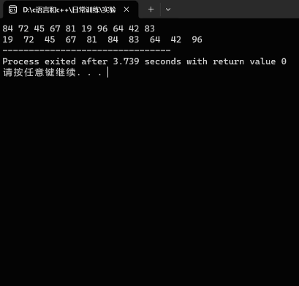

利用指针输入可替换数组循环输入，二者区别于位置和值，指针指向数组的位置，普通的数组输入只是在于表面的值，指针也很好的完成了任务。

3. 一个整型数组，包含10个元素，请分别用下标法和指针法读入、输出数组全部元素。

(1)下标法源程序

#include<iostream>

using namespace std;

int main()

{

int a[10],i;

for(i=0;i<10;i++)

{

cin>>a[i];

}

for(i=0;i<10;i++)

{

cout<<a[i]<<" ";

}

return 0;

}

(2) 指针法源程序

#include<iostream>

using namespace std;

int main()

{

int *p,a[10];

for(p=a;p<a+10;p++)

{

cin>>*p;

}

for(p=a;p<a+10;p++)

{

cout<<*p<<" ";

}

return 0;

}

1. 写一个程序完成字符串拷贝函数的功能，分别用字符数组和字符指针的方法（注意：不要用字符串拷贝函数strcpy）。
2. 字符数组
3. 源程序及程序注释：

#include<iostream>

using namespace std;

int main()

{

   char a[100],b[100]; //定义两个相同的字符型数组

   int i;

   cin>>a;

   while(a[i]!='\0')

   {

   b[i]=a[i];

   i++;//将a中字符一一复制到b中

   }

    cout<<b;//输出b数组

   return 0;

}

②测试用例：what

③运行结果及分析：

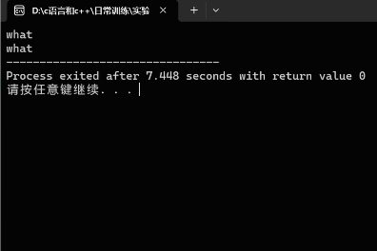

利用数组，一一交换元素以拷贝

1. 字符指针

①源程序及程序注释：

#include<iostream>

using namespace std;

int main()

{

char *p,a[100],b[100],*q;//定义指针及数组

p=a;q=b;//使数组指向数组

cin>>a;

while(*p!='\0')

{

*q=*p;//以交换地址的方式拷贝

p++;q++;

}

cout<<b;

return 0;

}

②测试用例：what

③运行结果及分析：

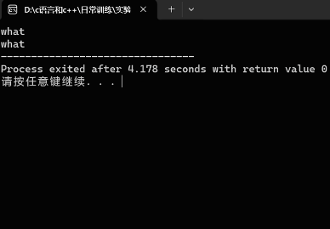

使用指针，用交换地址的方法进行拷贝

1. 请输入5个字符串，并对字符串做从小到大的排序并输出，分别用字符数组和指针数组的方法实现。
2. 字符数组
3. 源程序及程序注释：

#include <stdio.h>

#include <string.h>

#define MAX_LENGTH 100

#define NUM_STRINGS 5

void sortStrings(char strings[NUM_STRINGS][MAX_LENGTH]);

int main() {

char strings[NUM_STRINGS][MAX_LENGTH]; int i;

// 输入5个字符串

printf("请输入5个字符串：\n");

for (i = 0; i < NUM_STRINGS; i++) {

scanf("%s", strings[i]);

} // 对字符串进行排序

sortStrings(strings);

// 输出排序后的字符串

printf("排序后的字符串为：\n");

for (i = 0; i < NUM_STRINGS; i++) {

printf("%s\n", strings[i]);

} return 0;

}

void sortStrings(char strings[NUM_STRINGS][MAX_LENGTH]) {

int i, j;

char temp[MAX_LENGTH];

for (i = 0; i < NUM_STRINGS - 1; i++)

{

for (j = i + 1; j < NUM_STRINGS; j++) {

// 比较两个字符串的大小

if (strcmp(strings[i], strings[j]) < 0) {

// 交换两个字符串的位置

strcpy(temp, strings[i]);

strcpy(strings[i], strings[j]);

strcpy(strings[j], temp);

}

}

}

}

1. 测试用例：abcd abc abcde abcdef ab
2. 运行结果及分析：

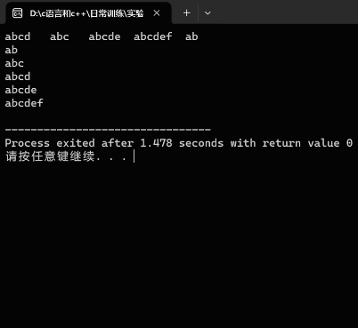

利用字符串数组及冒泡排序将字符串输入并排序

(2)指针数组

①源程序及程序注释：

#include <iostream>

#include <string>

using namespace std;

int main()

{

char a[5][10], *k[5],*t;//定义数组，变量

int i, j;

for (i=0;i<5;i++)

k[i]=a[i];//指针k指向数组a

for (i=0;i<5;i++)

cin>>k[i];

for(j=0;j<5;j++)//行循环

for(i=0;i<5-j;i++)//列循环

if(k[i]<k[i+1])//进行比较，如果前一位小于后一位，则进行交换

{

t=k[i];

k[i]=k[i+1];

k[i+1]=t;

}

for (i=0;i<5;i++)

cout<<k[i]<<endl;//输出

return 0;

}

②测试用例：abcd abc abcde abcdef ab

③运行结果及分析：

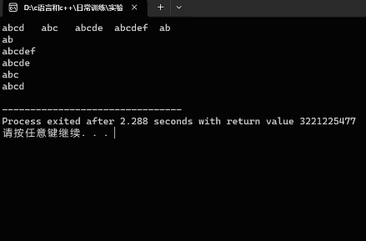

指针数组指向数组